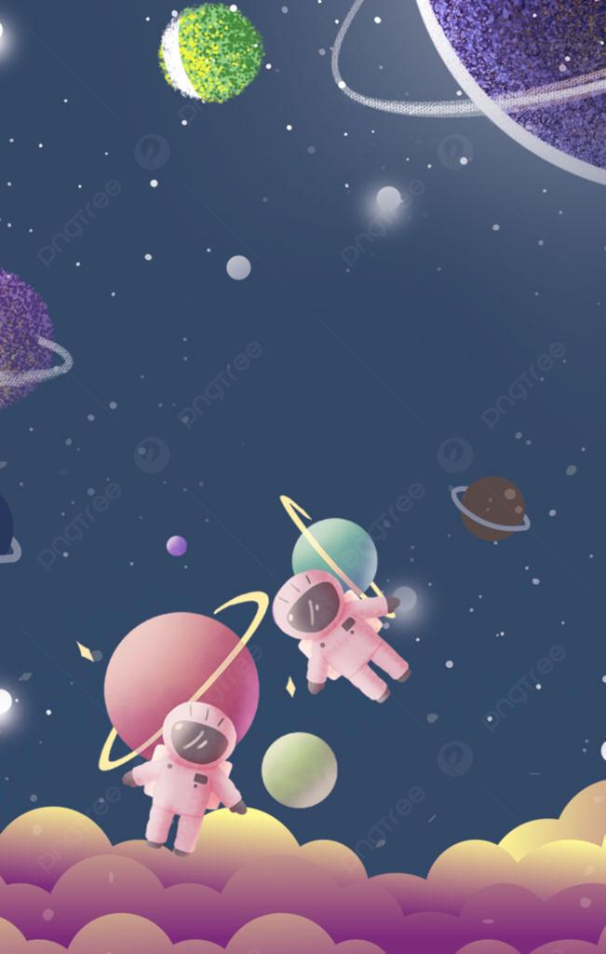
الصف الثاني الابتدائي
الفصل الدراسي الثاني
ملزمة وأوراق عمل
مادة العلوم
الاســــــــم : ...............................................................


الفصل : ..................................
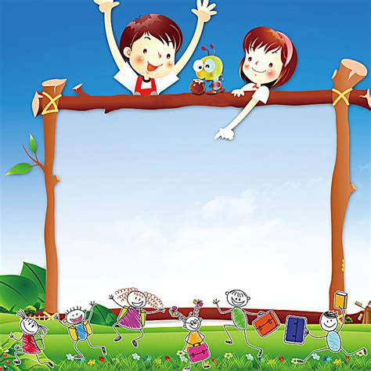
الى حد ما | لم تتقن | أتقنت | المــــهــــــارة
 |  |  | تسمية بعض أشكال اليابسة
 |  |  | تعداد بعض مصادر الماء على الأرض
 |  |  | تقديم كتابة حول ترشيد استهلاك الماء
 |  |  | تعداد بعض الأنواع المختلفة من التربة .
 |  |  | ذكر سبب حدوث الليل والنهار
 |  |  | عمل نموذج بسيط يوضح حركة الشمس في السماء
 |  |  | المقارنة بين خصائص الفصول الأربعة من خلال قراءة الصور
 |  |  | ذكر سبب حدوث الفصول الأربعة .
 |  |  | ترتيب أطوار القمر من خلال مجموعة من الصور
 |  |  | تعداد مكونات النظام الشمسي

التوصيات | التقييم
 |  |  | 

الدرس الأول ( اليابسة )
أغلفة الأرض


2_ من خلال الصور التالية نحدد اشكال اليابسة :
.....................
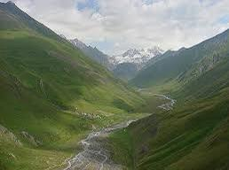

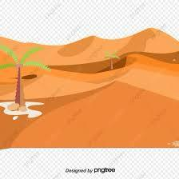

3-نصل بين المفردة والعبارة المناسبة لها :
.....................
.....................
.....................
قارة
قارة
قارة
أجزاء صغيرة من اليابسة محاطة بالماء من جميع الاتجاهات

جزيرة
الأجزاء الكبيرة من اليابسة محاطة بالمحيطات

الدرس الأول ( اليابسة )
1_ نكمل الفراغات التالية بما يلي :
الجبل
التلال
الوادي
مختلفة

1_منطقة مرتفعة جدا من اليابسة ...............
2- اليابسة لها اشكال ..............
3_ ........ ارض منخفضة بين الجبال والتلال
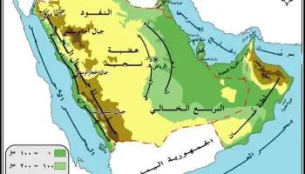
4- مناطق مرتفعة ولكن أقل ارتفاع من الجبال ...........



2_ من الشكل السابق احدد الى ماذا تشير الألوان ؟

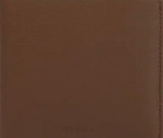



الدرس الثاني ( الماء على الأرض )
1_ من خلال الصور نضع إشارة تحت استخدامات الماء :
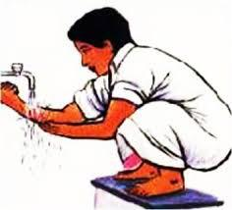
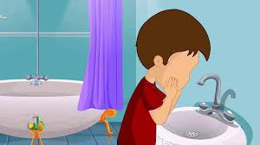
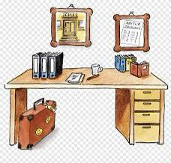

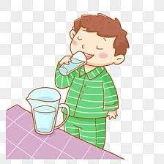


2_ هل العبارات التالية صحيحة؟

1_ تغطي المحيطات ثلاثة ارباع الأرض (.....)
2_ من مصادر الماء العذب الابار (.....)
3_ توجد معظم مياه الأرض في الجبال (.....)
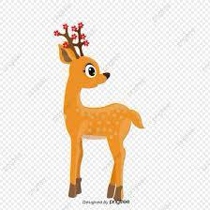
3_ الحيوان التالي لايستطيع أن يشرب من :
الأنهار
[اجذب انتباه القارئ باستخدام اقتباس كبير من المستند أو استخدام هذه المساحة للتأكيد على نقطة أساسية. لوضع مربع النص هذا في أي مكان بالصفحة، فقط قم بسحبه.]
المحيطات

العيون
الفصل السادس (موارد الأرض)
الدرس الأول )الصخور والمعادن)
1_ نصل كل مفردة مع العبارة المناسبة :
الصخور
المعادن
أجزاء غير حية تتكون منها الصخور
أشياء غير حية موجودة في الأرض

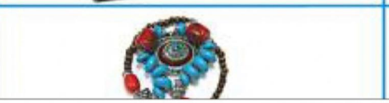
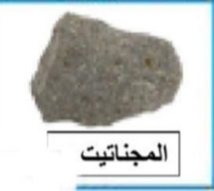
2_ نربط بين صورة المعدن واستعمالاته :

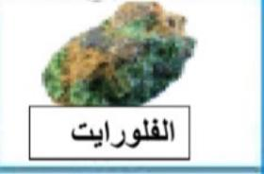

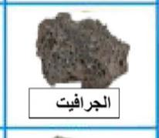
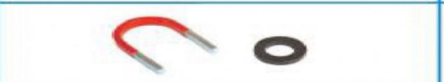

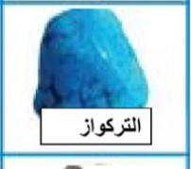
موارد طبيعية

الدرس الثاني ( التربة )
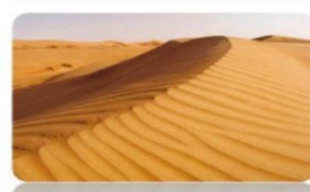
1_نصل كل صورة بالعبارة المناسبة :
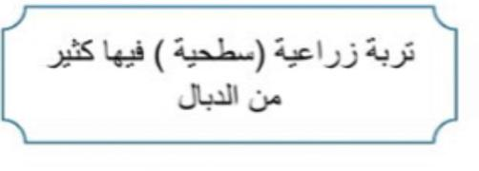
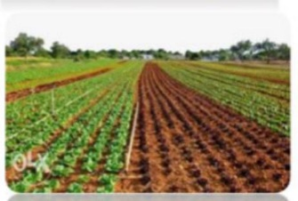
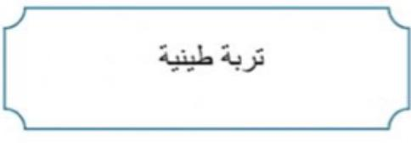
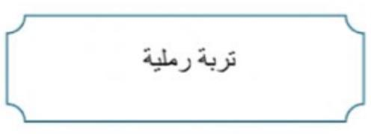
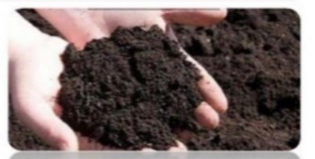

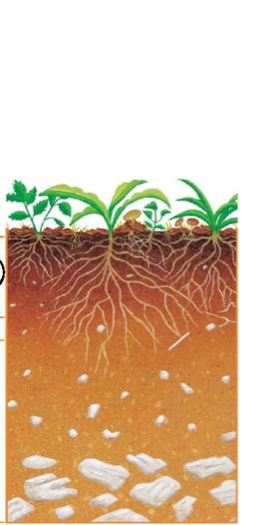
2_ من خلال الصورة نكتب المطلوب
1_افضل طبقة لنمو النباتات :
...............................................................

2_ تحتوي التربة السطحية على :
..............................................................

الدرس الثاني ( التربة )
# مما تتكون التربة؟
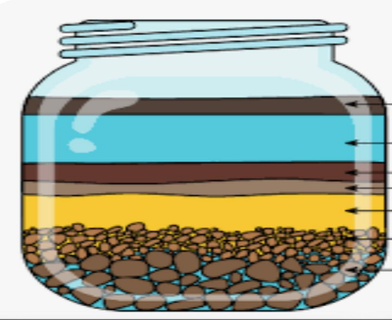

1_ ................................................................
2_ ................................................................

# (...................... ) تربة تحوي الكثير من بقايا النباتات والحيوانات المتحللة
تختلف التربة في لونها وملمسها:


التوصيات | التقييم

الفصل السابع ( الأرض والسماء )
الوحدةالرابعة ( الفضاء )
الدرس الأول ( الليل والنهار )

1_ نصل بين المفردة والعبارة المناسبة لها :
محور الأرض
مدار الأرض
مسار تتبعه الأرض في أثناء دورانها
خط مركزي يدور حوله الجسم

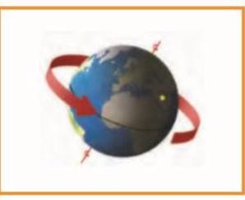
# توضح الصورة التالية :
1_( ...............................)

2_ دورة الأرض الكاملة مدتها ................ ساعة .

الدرس الأول ( الليل والنهار )
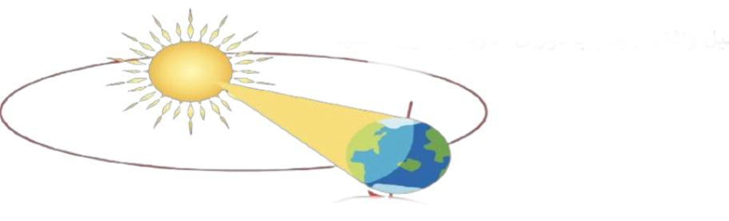
1-ماذا ينتج عن دوران الأرض حول الشمس ؟

..............................................................
2- اختر الصورة التي تمثل الليل
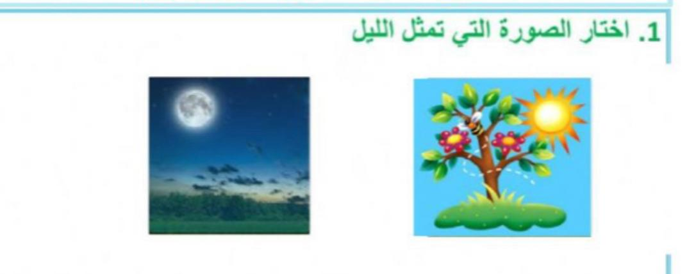

(.................) (.................)
3- من خلال الصور التالية ومشاهدة الظل نكتب الوقت المناسب :
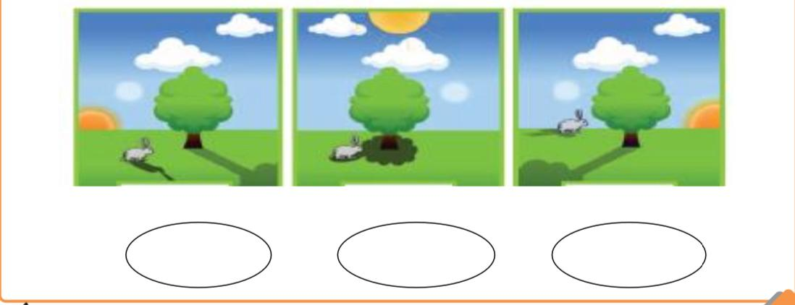

الدرس الأول ( الليل والنهار )
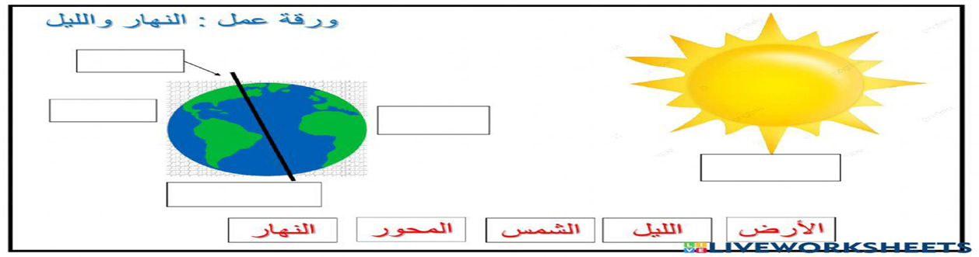
- نكمل حسب المطلوب في الصورة :

الدرس الثاني ( سبب حدوث الفصول )

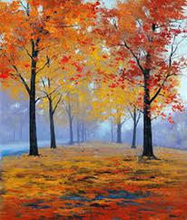
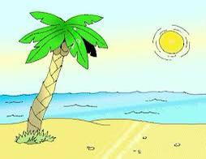
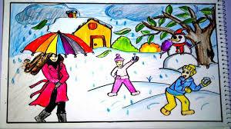
1-_ تحت كل صورة نكتب اسم الفصول الأربعة :

(..............) (..............) (..............) (..............)

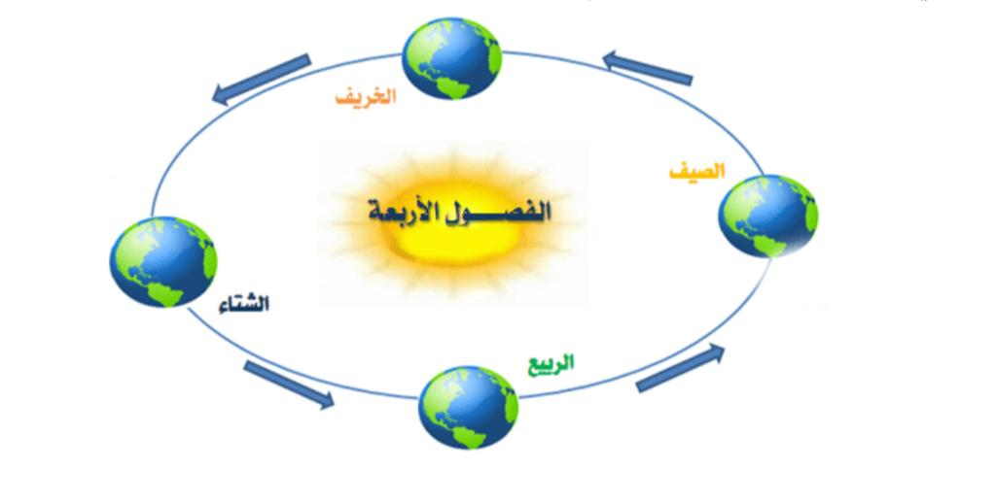
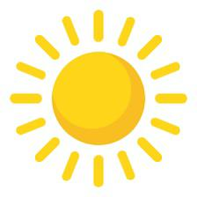
2_ في الصوره التالية مالظاهرة التي تنتج عن دوران الأرض حول الشمس ............................................
3-أجب عما يأتي بصح أو خطأ:
1_ في الخريف يتغير لون أوراق الشجر (.......................)

2_ تتساقط الثلوج في فصل الصيف (...........................)

الفصل الثامن ( السماء )
الدرس الأول ( القمر والنجوم )
1-من خلال الكلمات التالية نكمل العبارات:
ثمانية
الكوكب
النجم

1_نظامنا الشمسي فيه.................... كواكب
2_..................... يصدر ضوء وحرارة
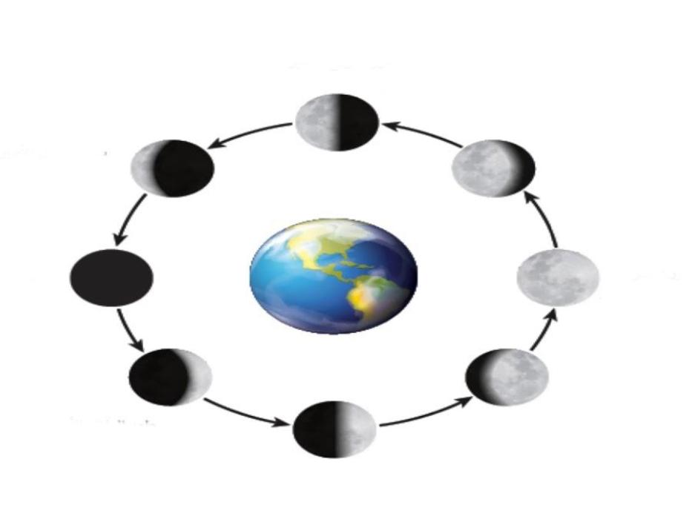
3_ .....................جسم كروي يدور حول نجم
2-ماذا نسمي اشكال القمر خلال الشهر؟
...................................................... ......................................................
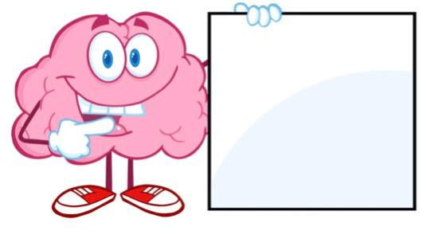
صفات النجوم

الدرس الأول ( القمر والنجوم )

النجوم كلها مضيئة ( ..............)

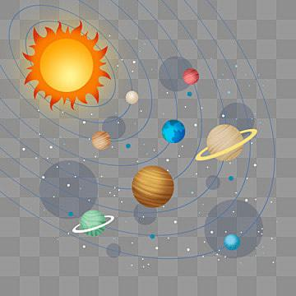

(.......................)
نجم متوسط الحجم , يبدو كبيرا لأنه قريب من الأرض

الدرس الثاني ( النظام الشمسي )
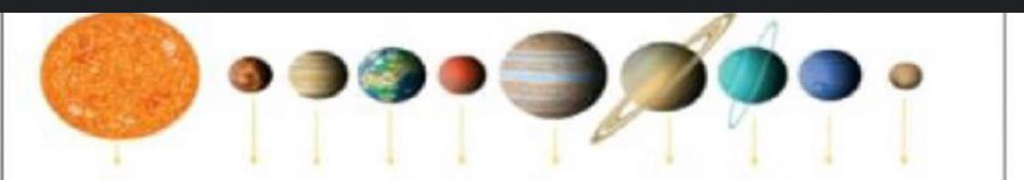

1_ مما يتكون نظامنا الشمسي ؟
#..................................
#..................................
#.................................
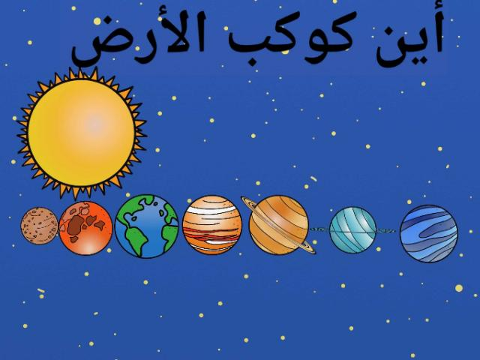

الدرس الثاني ( النظام الشمسي )

1_ مالذي يدور حول الشمس ؟
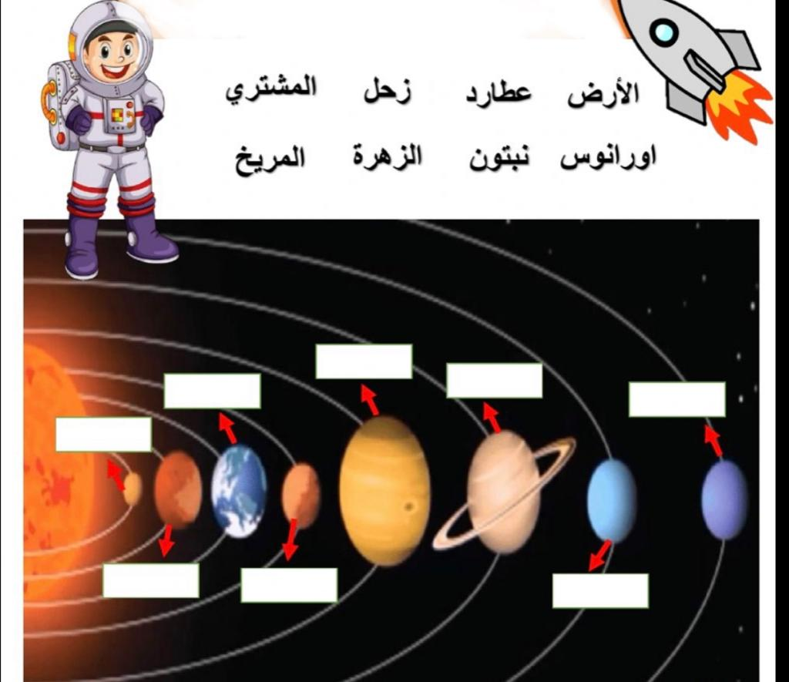
............................................

2_على الصورة السابقة ندون أسماء الكواكب في المكان المخصص

الدرس الثاني ( النظام الشمسي )
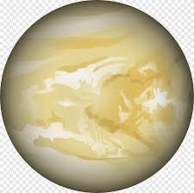
1- نصل كل كوكب بالعبارة المناسبة له :

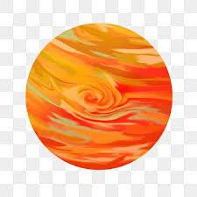


فيها ماء وهواء ولها قمر واحد
له حلقات حوله مكونة من الثلج والصخور
اسخن الكواكب حيث تحجب سحبه الكثيفة حرارة الشمس
اكبر الكواكب وله 63 قمرا


الدرس الثاني ( النظام الشمسي )
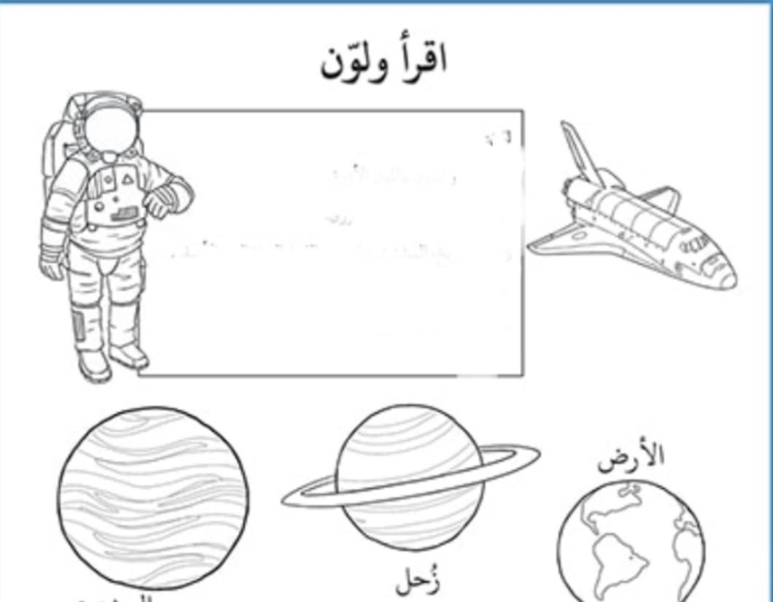
44
